МИНИСТЕРСТВО ОБРАЗОВАНИЯ РОССИЙСКОЙ ФЕДЕРАЦИИ
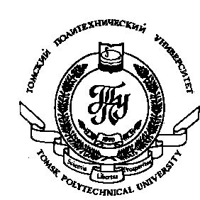
634050, г. Томск-50, Tomsk Polytechnic University
пр. Ленина, 30, ТПУ, 30, Lenin Avenue,
Россия Tomsk, 634050, Russia

ТОМСКИЙ ПОЛИТЕХНИЧЕСКИЙ УНИВЕРСИТЕТ

ПРИКАЗ РЕКТОРА

6 мая 2003 г. | № 101/од
В соответствии с «Положением о содержании и технологии управления университетом на основе механизмов аттестации и самоаттестации», «Руководством по аттестации и самоаттестации» и графиком проведения самоаттестации подразделений, утвержденными приказами ректора № 30 од от 12.02.02 г., № 72/од от 17.04.02 г. в октябре 2002 г. проведена процедура самоаттестации подразделений университета в части оценки человеческих ресурсов и процессов их развития, в марте 2003 г проведена процедура самоаттестации в части оценки результатов образовательной деятельности и подготовки специалистов.
С целью совершенствования организации управления университетом в рамках процедуры непрерывной аттестации и самоаттестации
ПРИКАЗЫВАЮ:
§1
Учебным подразделениям университета организовать и провести процедуру самоаттестации в части оценки результатов научных исследований и подготовки кадров высшей квалификации в срок до 15 июня 2003 года в соответствии с «Руководством по аттестации и самоаттестации» (см. приложение).
§2
Комиссии университета (председатель – проректор по НР В.А.Власов) провести аттестацию подразделений университета по результатам научных исследований и подготовки кадров высшей квалификации в срок до 30 июня 2003 г.
§3
Первому проректору Чучалину А.И. организовать работу комиссий по аттестации результатов деятельности университета и его подразделений
§4
Директору Информационно-аналитического центра Коровкину М.В. обеспечить подготовку комиссии к проведению внутренних аудитов.
§5
Зав. отделом общего делопроизводства довести настоящий приказ до сведения структурных подразделений университета.

Ректор ТПУ Ю.П. Похолков

